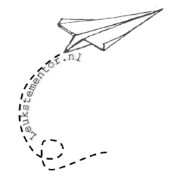

**De docent legt uit waarom het belangrijk is dit te leren.**

**De docent is opgewekt en laat zien er zin in te hebben.**

**De docent is coachend en laat de leerlingen het werk doen.**

**De docent maakt de les(stof) betekenisvol.**

**De docent weet wat zijn leerlingen kunnen en wat (nog) niet.**

**De docent legt de lat hoog voor zijn leerlingen.**

**De docent zorgt ervoor dat de hele groep stil is.**

**De docent begroet de leerlingen bij binnenkomst.**

**De docent hanteert duidelijke regels.**





**De docent stelt vragen in plaats vertellen.**

**De docent kent de achtergrond van zijn leerlingen.**

**De docent inspireert.**

**De docent laat leerlingen werken op hun eigen niveau.**

**De docent heeft een duidelijk lesdoel.**

**De docent weet: zonder relatie geen prestatie.**

**De docent heeft veel parate kennis**

**De docent geeft straf bij overtreden regels**

**De docent is voorspelbaar**





**De docent zorgt voor interactieve lessen**

**De docent kent het niveau van de leerling**

**De docent is streng maar rechtvaardig**

**De docent werkt volgens een vaste structuur**

**De docent zegt wat hij doet en doet wat hij zegt**

**De docent is flexibel**

**De docent heeft humor**

**De docent kent de hobby’s van zijn leerlingen**

**De docent helpt leerlingen fouten te maken**





**De docent ruikt fris**

**De docent denkt mee met de leerling**

**De docent heeft een duidelijk doel**



**De docent heeft duidelijke regels**

**De docent weet dat de boog niet altijd gespannen kan zijn**

**De docent kan met zijn stem spelen**

**De docent gebruikt verschillende werkvormen**

**De docent heeft kennis van zijn vak**

**De docent creëert een ontspannen werksfeer**



****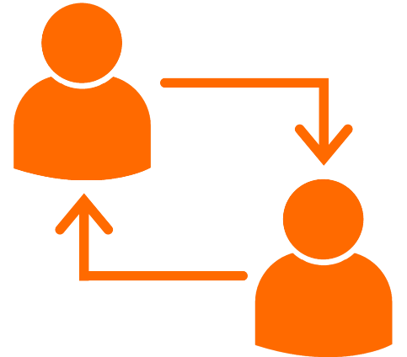

**De leerling heeft een nieuwsgierige, onderzoekende houding waarbij hij de wereld om zich heen wil leren kennen. Kennis die hij later kan gebruiken bij andere toepassingen.**

**De leerling kan denken zonder belemmeringen, kan vaste denkpatronen loslaten**

**De leerling heeft lef en vertrouwen in zichzelf dat het goedkomt maar ook vertrouwen in een ander (dat het resultaat bijv. ook tegen mag vallen en dat je daarvan kunt leren).**

**De leerling kan autoriteit accepteren**

**De leerling laat zich coachen**

**De leerling wil leren**

**De leerling accepteert dat zijn coach zijn meerdere is en snapt dat er altijd dingen zijn die nou eenmaal moeten**

**De leerling gaat aan de slag met verbeterpunten, laat zijn tops steeds weer zien.**

**De leerling laat coaches meekijken met zijn werk, niet ter controle maar om te laten zien wat zijn aanpak en leerproces is.**



**De leerling kan omgaan met feedback van anderen. Zich kwetsbaar op stellen.**

*Kwaliteiten / valkuilen noemen***.**

**De leerling kan doelen stellen voor de volgende keer. Verwachtingen helder hebben.**

*Terugkijken*

**De leerling is bereid/staat open om met verschillende leerlingen samen te werken buiten zijn gebruikelijke comfortzone.**

**De leerling houdt zich aan eigen- en groepsafspraken en communiceert hier op een eerlijke en open manier over.**

**De leerling kan zowel mezelf als anderen enthousiast maken**

**De leerling is in staat om knelpunten te signaleren en is in staat om oplossingen aan te dragen** *bij problemen op sociaal-emotioneel, cognitief en praktisch niveau***.**

**De leerling kan ervoor zorgen dat individuele- en groepsdoelen behaald worden waarbij zowel proces als resultaat in acht genomen worden**

**De leerling kan naar een mening van een ander luisteren en staat open voor andere perspectieven.**

**De leerling kan tops en tips geven en ontvangen, en is bereid om deze feedback eventueel toe te passen.**



**De leerling is snel tevreden.**

**De leerling heeft de behoefte overal op te reageren.**

**De leerling heeft weinig vertrouwen in zijn klasgenoten.**

**De leerling vindt het moeilijk eigen fouten toe te geven**

**De leerling draagt zijn hart op zijn tong**

**De leerling is erg verlegen**

**De leerling legt alles buiten zichzelf.**

**De leerling vindt alleen het resultaat belangrijk en proces krijgt weinig aandacht.**

**De leerling is snel uit het veld geslagen bij tegenslag**



**

**De leerling kan moeilijk afwijken van zijn vaste denkpatroon.**

**De leerling is onzeker over zijn werk.**

**De leerling is eigenwijs en staat niet open voor tips.**

**De leerling kan zijn motivatie om te leren niet vinden.**

**De leerling gaat discussie aan over de geldende afspraken en regels.**

**De leerling heeft vaak bevestiging nodig van een coach.**

**De leerling behandelt anderen zoals hijzelf behandeld wil worden en zorgt voor gelijkwaardigheid binnen het samenwerkingsverband.**

**De leerling kan meerdere rollen (leider, volger) aannemen die het proces nodig heeft.**

**De leerling kan een evenwichtige taakverdeling maken passend bij de competenties van ieder groepslid**



*****

**De leerling kan bronnen buiten de deur regelen. Hij kan opstaan en aan de gang gaan. Hij kan met een beter plan naar een OG gaan**

**De leerling is kritisch / eerlijk over zichzelf en zijn handelen.**

**De leerling weet dat hij al veel weet maar nog niet alles – hij kan keuzes uitleggen – hij weet hoe anderen tegen hem aankijken**

**De leerling kan een lijstje maken met dingen die gedaan moeten worden**

**De leerling durft dingen uit te proberen zonder dat hij zeker weet of het succesvol wordt.**

**De leerling kan mensen benaderen en materialen regelen om zijn lijstje met activiteiten af te werken**

**De leerling kan voor zichzelf opkomen**

**De leerling Ik kan slim beslissen waar hij ga zitten – met wie hij samenwerkt – hoe lang hij ergens over doet – wanneer hij iets doet – op welke manier hij iets aanpakt**

**De leerling kan een prestatie naar zijn hand zetten – uit zichzelf al actie ondernemen voordat de coach / OG dat aangegeven heeft**

